**КЛАССНЫЙ ЧАС**

**2-А КЛАСС**

**«ДЕНЬ МАТЕРИ»**

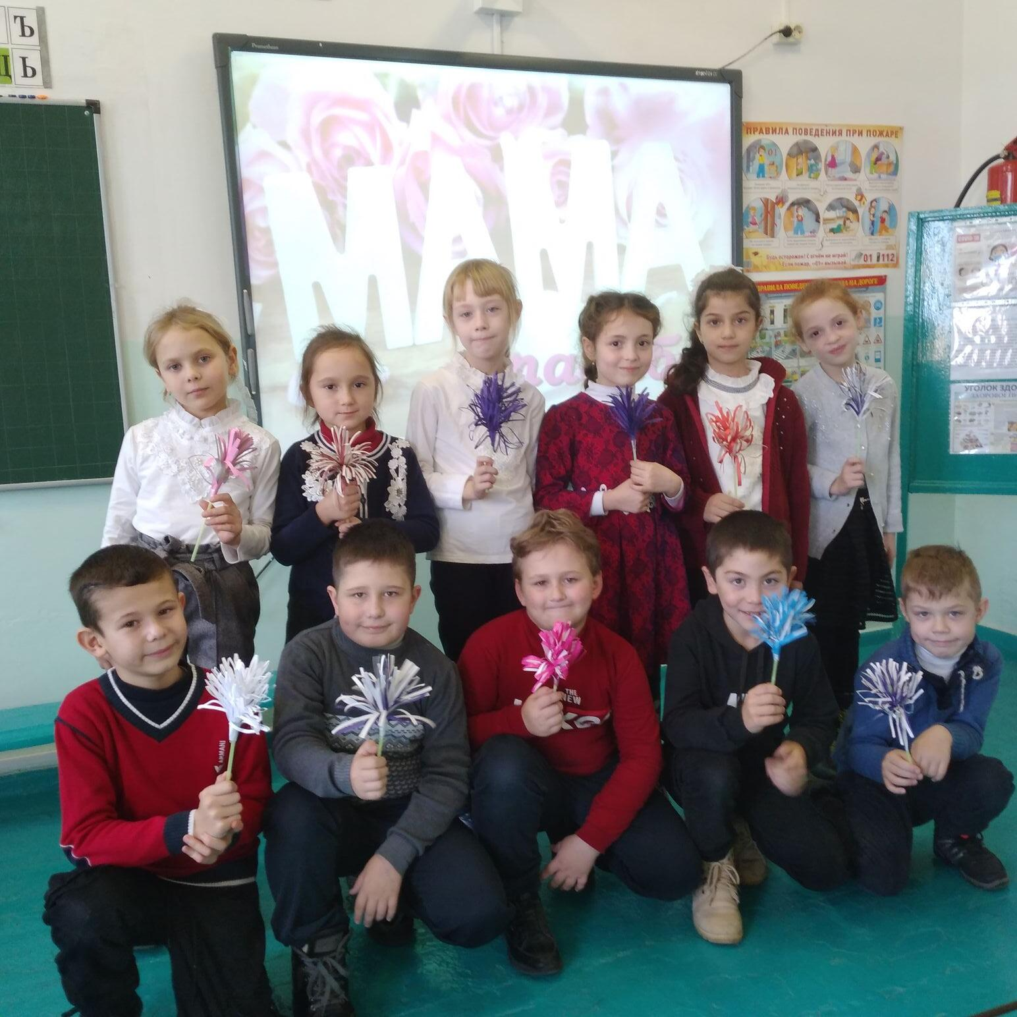

Разработала

учитель начальных классов

МБОУ Степновская школа

Филенко Лала Александровна

**Цель:**

* учить детей выражать свои чувства к маме;

**Задачи:**

* воспитывать уважение и бережное отношение к матери;
* развивать чувства долга и ответственности за свои поступки;
* способствовать созданию праздничной, доверительной атмосферы;
* поощрять творческие способности мам и учащихся.

***Ведущий:*** В последнее воскресенье ноября отмечают особый праздник - День матери. Этот праздник в России был установлен Указом Президента РФ 18 лет назад, в 1998 году. Сегодня матерями в нашей стране являются более 50 миллионов женщин, из них около 2-х миллионов – многодетные. В этот день мы воздаем должное материнскому труду и бескорыстной жертве женщин ради блага своих детей.

Это праздник, к которому никто не может оставаться равнодушным. Ведь сколько бы нам ни было лет - пять или пятьдесят - нам всегда нужна мама, ее любовь, ласка, внимание, совет.

День матери – это замечательный повод, чтобы ещё раз сказать слова любви и признательности самому родному и близкому человеку, отдать дань уважения за любовь, за щедрые материнские сердца, за их заботливые и ласковые руки.

Самое прекрасное слово на земле – мама. Это первое слово, которое произносит человек, и звучит оно на всех языках одинаково нежно.

***Ученик 1.***

Пришел веселый праздник к нам,

Чудесный праздник - праздник мам.

Он Днем матери называется

И в конце ноября отмечается.

***Ученик 2.***

На свете добрых слов немало,

Но всех добрее и важней одно:

Из двух слогов простое слово: "мама"

И нету слов дороже, чем оно.

***Ученик 3.***

Без сна ночей твоих прошло немало,

Забот, тревог - не перечесть!

Земной поклон тебе, родная мама,

За то, что ты на свете есть.

***Ученик 4.***

Мама! Из-за нас порой грустит,

Мама! Пожалеет и простит!

Мама! В этом слове солнца свет!

Мама! Лучше слова в мире нет.

Мама! Льется песенка ручьем.

Мама! Это мы о ней поем.

**Песня «Мамино слово»**

***Ведущий:*** У мамы самое доброе и ласковое сердце, самые добрые и ласковые руки.  
**1 ученик.** Что для птиц скажите надо?

**2 ученик.** Солнце, небо, зелень сада.

**3 ученик.** А для моря?

**4 ученик.** Берега.

**5 ученик.** А для лыж?

**6 ученик.** Для лыж - снега.

**7 ученик.** Ну, а нам, мы скажем прямо

**Вместе:** Чтобы была с нами мама!

**8 ученик.** Мама - это значит нежность,

**9 ученик.** Это ласка, доброта,

**10 ученик.** Мама - это безмятежность,

**11ученик.** Это радость, красота!

**2 ученик.** Мама - это на ночь сказка,

**13 ученик.** Это утренний рассвет,

**14 ученик.** Мама - в трудный час подсказка,

**15ученик.** Это мудрость и совет!

**16 ученик.** Мама - это зелень лета,

**17 ученик.** Это снег, осенний лист,

**Все**: Мама - это лучик света,

Мама - это значит ЖИЗНЬ!

***Ведущий:*** Ребята, а вы все хорошо знаете своих мам? Сейчас я это проверю.

Перед праздником я провела опрос ваших мам, у меня имеются их ответы. А как на эти же самые вопросы ответите вы?

1. Цвет глаз мамы
2. Любимое блюдо
3. Любимое время года
4. Любимый цвет
5. Где работает
6. Какой праздник больше всего любит мама?

А теперь уступим место шутке

Без нее никак нам не прожить,

С нею лучше в трудную минуту,

Отчего же нам не пошутить..

**А сейчас шуточное предсказание судьбы.**

Мамам раздаются конверты с предметами)

1.пуговка – вы купите себе что-то красивое из одежды;

2.конфета – ожидает сладкая-пресладкая жизнь;

3.копейка – будете очень денежным человеком;

4.лавровый лист – большие успехи в работе;

5.нитка – дальняя дорога в дальние края;

6.улыбка – предстоит вглядеться в зеркало и оно вам подскажет, что улыбка вам очень идёт;

7.бабочка – в этом году вам повезёт, Вы будете порхать на крыльях успеха по жизни;

8.сердце – любовь;

9.ключ – новая квартира;

**Ученик:**

Ночью темной мне светло,

В день морозный мне тепло,

Если мама рядом

Смотрит нежным взглядом.

Солнца ярче для меня – (ВСЕ) – МАМА!

Мир и счастье для меня – (ВСЕ) – МАМА!

Шум ветвей, цветы полей – (ВСЕ) – МАМА!

Зов летящих журавлей – (ВСЕ) – МАМА!

В роднике чиста вода – (ВСЕ) – МАМА!

В небе яркая звезда – (ВСЕ) – МАМА!

***Ведущий:*** Дорогие гости! А теперь небольшие конкурсы с детьми.

***Конкурс "Вежливость": закончите строки:***

Растает даже ледяная глыба

От слова тёплого... ("спасибо").

Зазеленеет даже пень,

Когда услышит... ("добрый день").

Если больше есть не в силах,

Скажем мамочке... ("спасибо").

Когда бранят за шалости, Скажи... ("прости, пожалуйста").

***Конкурс "Нежность": каждый ребенок называет слово-признак своей мамы (какая она?)***

***Конкурс «Эрудиция»: Ответьте на вопросы:***

**1.** Из какого пуха изготавливают знаменитые оренбургские платки: овечьего, куриного, козьего? (Козий пух*)*

**2**. Как называется пирог с творожной начинкой? (Ватрушка)

**3.** Объясните значение словосочетания "бить баклуши". (Бездельничать*)*

***4.*** Как называют человека, делающего чудеса? (Волшебник)

***Конкурс «Традиция»: Собрать пословицы и поговорки о маме.***

-При солнышке тепло, а при матери добро.

-У дитя заболит пальчик, а у матери сердце.

- Ребёнок без матери – что стол без скатерти.

- Не та мать, что родит, а та, что растит.

***Конкурс «Помощники»: Выбрать продукты для приготовления каши.***

Мама надумала кашу сварить, чтобы деток накормить.

На рынок пошла

И вот что взяла:

Парное молоко? -Да!

Куриное яйцо? –Нет!

Крупа манная? -Да!

Капуста кочанная? –Нет!

Соленый огурец? –Нет!

Мясной холодец? –Нет!

Сахар да соль? –Да!

Белая фасоль? –Нет!

Масло топленое? –Да!

Рыбка соленая? –Нет!

Лавровый лист? –Нет!

Китайский рис? –Да!

Чернослив да изюм? –Да!

Шоколадный батончик? –Нет!

Перец болгарский? –Нет!

Соус татарский? –Нет!

Клубничное варенье? –Да!

Бисквитное печенье? –Нет!

-Да, славненькая кашка получилась!

***Конкурс «Сказочный»: Угадайте…***

«Притворился серый волк рогатой мамой, ворвался в дом и съел шестерых малышей. Но многодетная мама заманила разбойника-волка в яму, где горел костер; брюхо его от жары лопнуло, и все шестеро съеденных вышли целыми и невредимыми». О ком здесь рассказывается? (*О Козе и ее детях-козлятах. Русская сказка «Волк и семеро козлят».)*

«Она нашла сыну красивую невесту. Заботливая мать увидела чудную крошку и решила осчастливить ее: выдать замуж за своего милого пупырчатого сынка». Из какого произведения мама и невеста? *(Это Жаба и Дюймовочка из сказки Х.К. Андерсена «Дюймовочка».)*

***Ведущий:*** Кто из вас по достоинству может оценить ежедневный, кропотливый, продолжающийся из года в год, а вместе и столь незаметный труд вашей матери по дому, по хозяйству? И все ради вашей пользы и вашего блага: лишь бы дети были сыты, чисты и опрятны, лишь бы детство осталось самой счастливой порой жизни.

А сейчас посмотрим сценку «Спорщики».

***Сценка «Спорщики».***

**1 ученик**

У меня такая мама,

Все завидуют, я знаю!

**2 ученик**

Отчего же? Почему же?

Мама лучше у меня!

**3 ученик**

Кто сказал, что у тебя?

Мама лучше всех – моя!

**1 ученик**

Вот ты, Ренат, за что любишь свою маму?

**4ученик**

За то, что без утайки и прямо

Мы можем доверить ей сердце свое,

И просто за то,

Что она наша мама,

Мы крепко и нежно любим ее.

**1 ученик**

Даша, а ты за что любишь свою маму?

**5 ученик**

Мы любим ее, как хорошего друга.

За то, что у нас с нею все сообща.

За то, что когда нам приходится туго,

Мы можем всплакнуть у родного плеча.

**1 ученик**

А ты за что любишь свою маму?

**6 ученик**

Мы любим ее и за то, что порою

Становятся строже в морщинках глаза.

Но стоит с повинной прийти головою,

Исчезнут морщинки, умчится гроза.

**1 ученик**

А что мы должны делать, чтобы маму не огорчать.

**7 ученик**

И не всегда ты видишь маму

В ее заботах трудовых,

И если мама иногда

Придет усталая с работы,

Согрей ее своей заботой,

Во всем ей помоги тогда!

***Ведущий :***А как вы помогаете своим мама?

Может как мальчик Миша из сценки?

**Сценка "Домашнее сочинение"**

**Ведущий:** Миша склонился над листом

И сжал виски руками.

Он сочиненье пишет:

"Как я помогаю маме?".

То ручку погрызет Михаил,

То засопит, угрюмый

Названье есть

А дальше что?

Попробуй-ка, придумай!

Но тут из кухни мама вдруг

Негромко сына кличет:

**Мама:** Мишутка!

Сбегай в магазин

Мне соли бы и спичек.

**Миша:** Идея!

**Ведущий**: подскочил Михаил

И маме крикнул:

**Миша:** Что ты!

Ведь я над сочиненьем бьюсь,

Еще полно работы!

**Ведущий:** Примолкла мама

И сынок

В тетради вывел фразу:

**Миша:** Для мамы что-нибудь купить

Всегда бегу я сразу.

**Ведущий**: Вот приоткрыла мама дверь:

**Мама:** Мишутка, ты мне нужен!

Я - в магазин

Почисть пока

Картошечки на ужин!

**Миша:** Еще чего!

**Ведущий**: Вскричал Михаил,-

**Миша:** Тут - сочинение, а ты

С какой-то там картошкой:

**Ведущий:** Исчезла мама

А сынок в тетради подытожил:

"Я завтрак маме сам варю,

Обед и ужин тоже".

**Ведущий**: Дорогие женщины! Пусть ваши лица устают только от улыбок, а руки - от букетов цветов. Пусть ваши дети будут послушны, а мужья внимательны! Пусть ваш домашний очаг всегда украшают уют, достаток, любовь, счастье!

**Ученик:**

Мы желаем вам только мира и счастья,

И пусть осенняя нынче пора,

Побольше солнышка, меньше ненастья,

Радости, внимания, любви и добра!

**Ученик:**

Дорогие наши мамы!  
Заявляем без прикрас –   
Честно, искренне и прямо –   
Очень, очень любим Вас

**Ученик:**

За доброту, заботу, золотые руки,   
За материнский твой совет.   
Тебе желаем все мы дружно:   
***Живи, родная, много лет!***

И на последок, дарим Вам п**есню «Моя единственная мама»**

*(Праздник проходи в видео формате)*